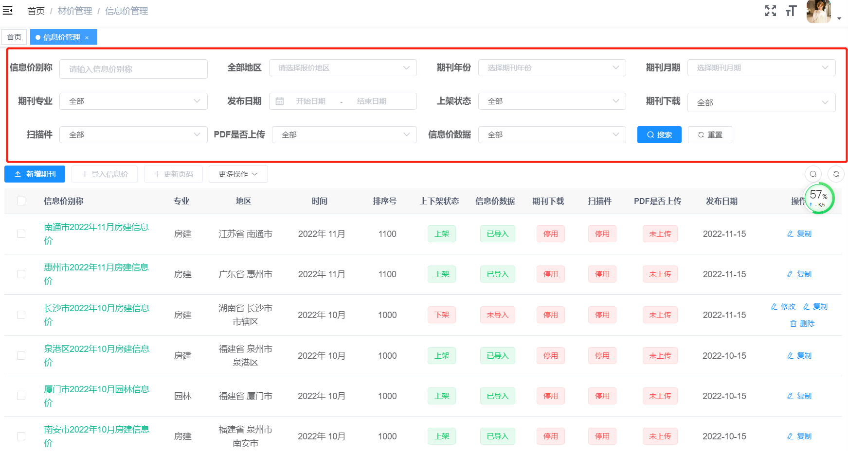

1:新版网站：筛选占了大面积区域，但实际使用得上的筛选，也就“全部地区”“期刊年份”“期刊月份”（希望有限的界面展示更多有用的东西）

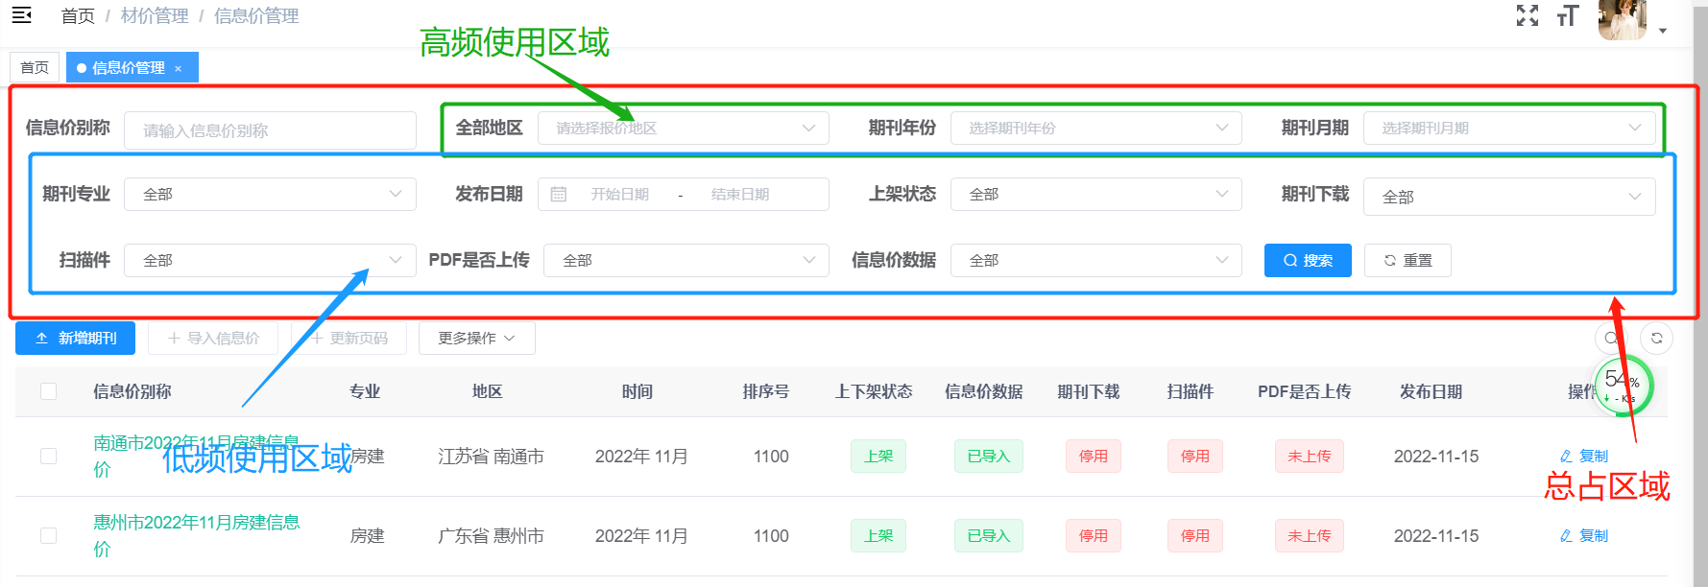

2：旧版网站：总区域小，更多的区域留给具体的各期信息价，一行操作，一行筛选。一目了然。看见新后台的

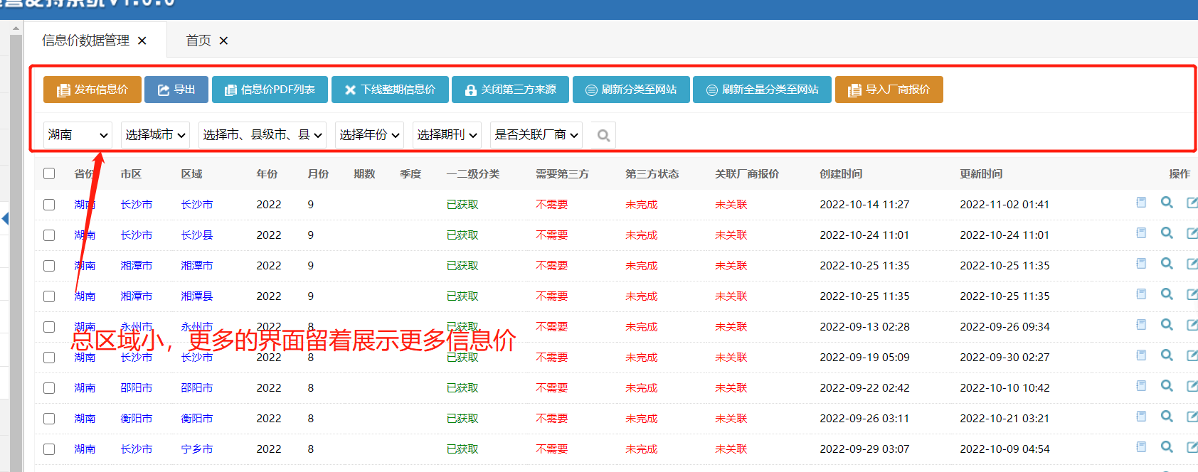

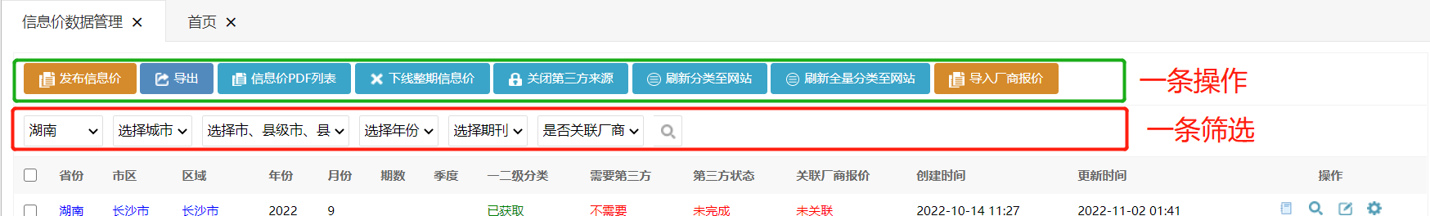

1. 看见新后台的第一眼，都找不到各项操作应该点哪里

旧版分了三个部分，新版就直接融合在一起。也不是不行。更需要将各操作更清晰的展示。

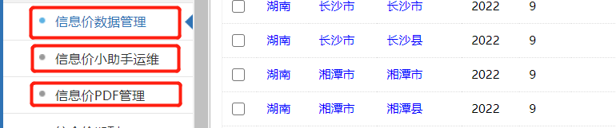

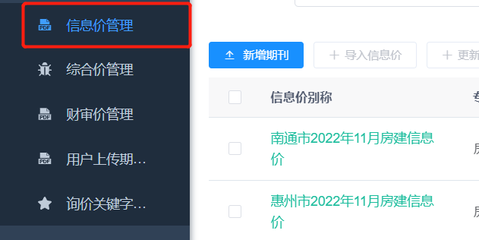

4：新增一期后，还得筛选找出来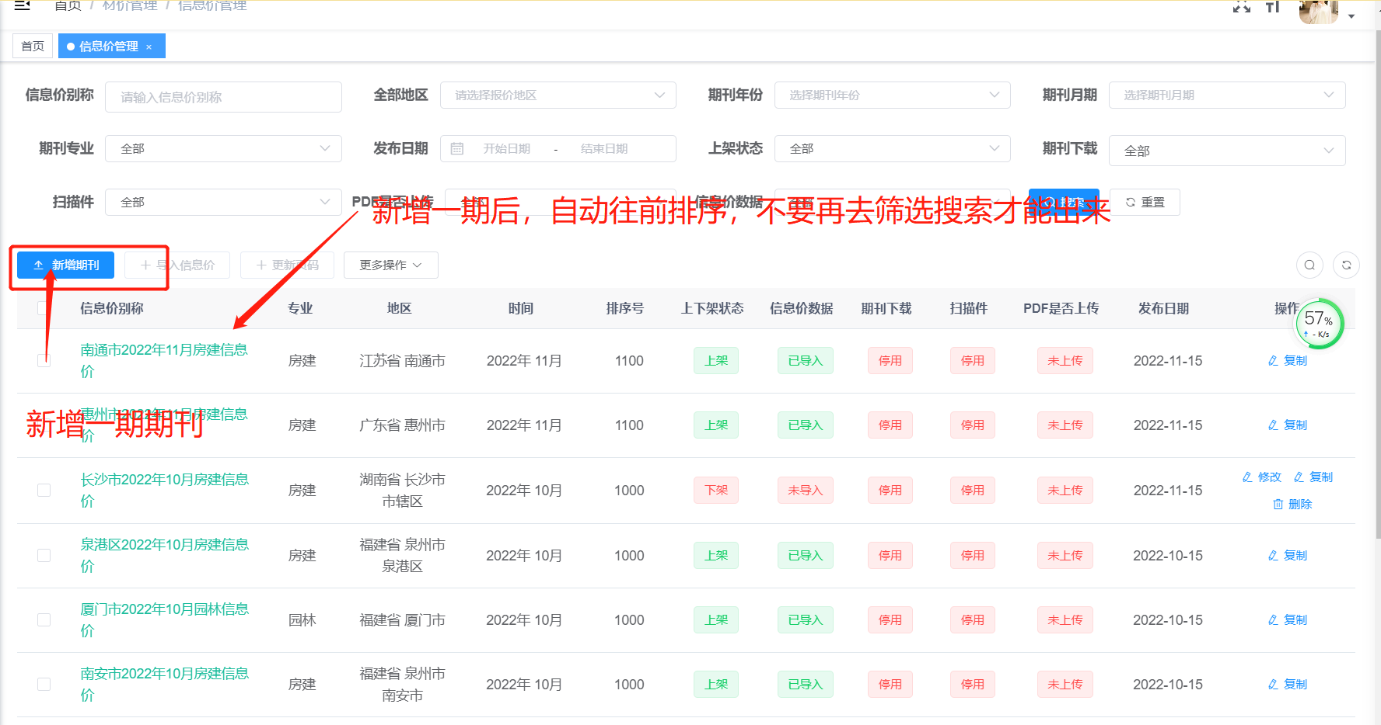

5：第一个操作按钮：新增期刊。此步的工作，应该是建立新一期内容吧？

需要做的就是选时间选地区并上传PDF，也就是后面“PDF是否上传”中这一条所展示的。

请问上传的此PDF，也是就用户可以通过9.9下载的那个PDF吗？

此PDF是否可以是整本书的扫描版呢？（含封面，含文章，含彩页，一页PDF展示的是书的两面）

那么是不是此处上传的PDF（9.9下载的那种）是不是与映射需要上传的PDF（无封面，无文章一页PDF展示的是书的一面）不是同一个PDF

那当初让我们收集的旧系统已映射PDF，是不是用来传到此部分的

如果是，那我们完全没必要给映射PDF，直接给书的完整扫描件不就行了？

注意：由于有相当一部分期刊的映射是别的员工做的，已经找不到当初对方做映射的文件了。如果将扫描件PDF与9.9下载的PDF分开，就好解决了。以前员工的扫描件PDF没有，但是找书的完整PDF是好找的。

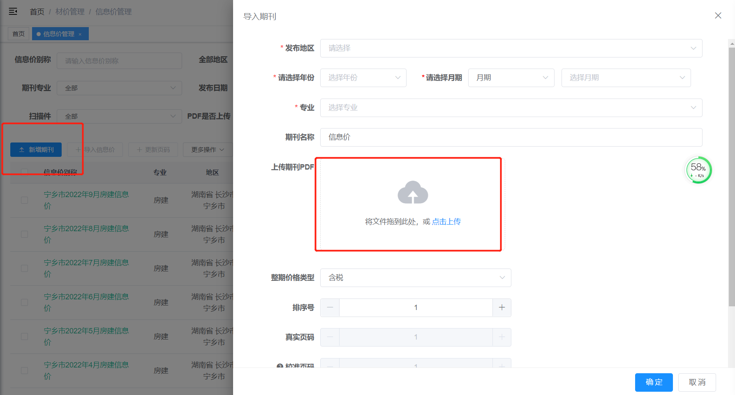

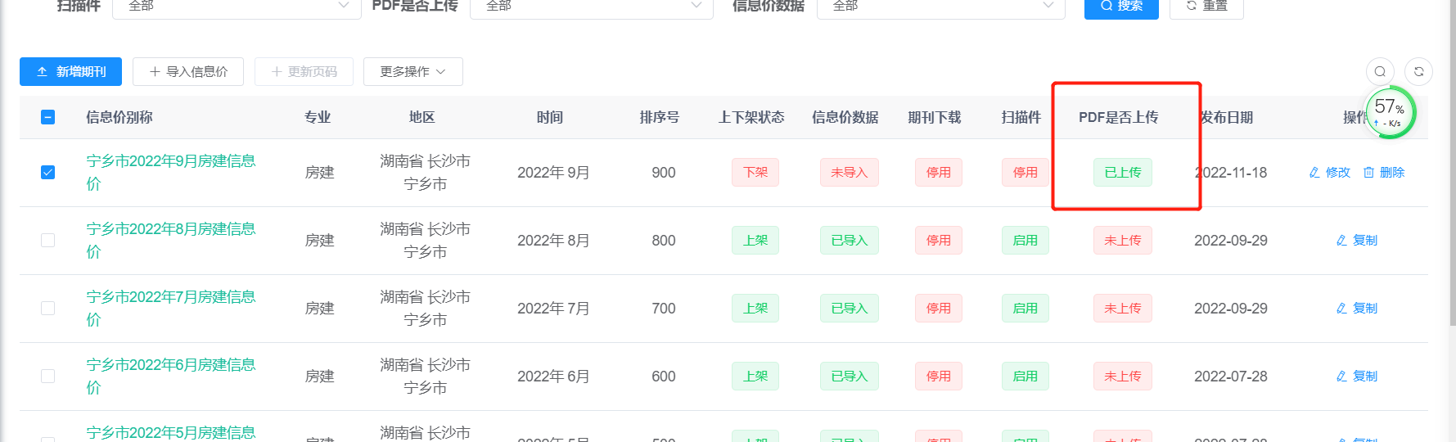

注意：由于有相当一部分期刊的映射是别的员工做的，已经找不到当初对方做映射的文件了。如果将扫描件PDF与9.9下载的PDF分开，就好解决了。以前员工的扫描件PDF没有，但是找书的完整PDF是好找的。



1. 关于映射PDF的识别问题，尽可能多的去识别PDF

同一个PDF旧后台可识别，新后台不可识别

使用PDF转化工具，需要降低清晰度，违背了我们高清扫描书的初衷。

1. 优化，后台信息价管理操作前需要下架的问题。

要是四个人赶进度去做映射，还是很多期一起剪辑的情况，那岂不是要下架很多数据，使得前端客户都没法正常用信息价了。

1. 映射过程中，增减页面的问题：要是能上传一个PDF输入其中某几页就好了。

能支持此功能就优化，不能就算了。

.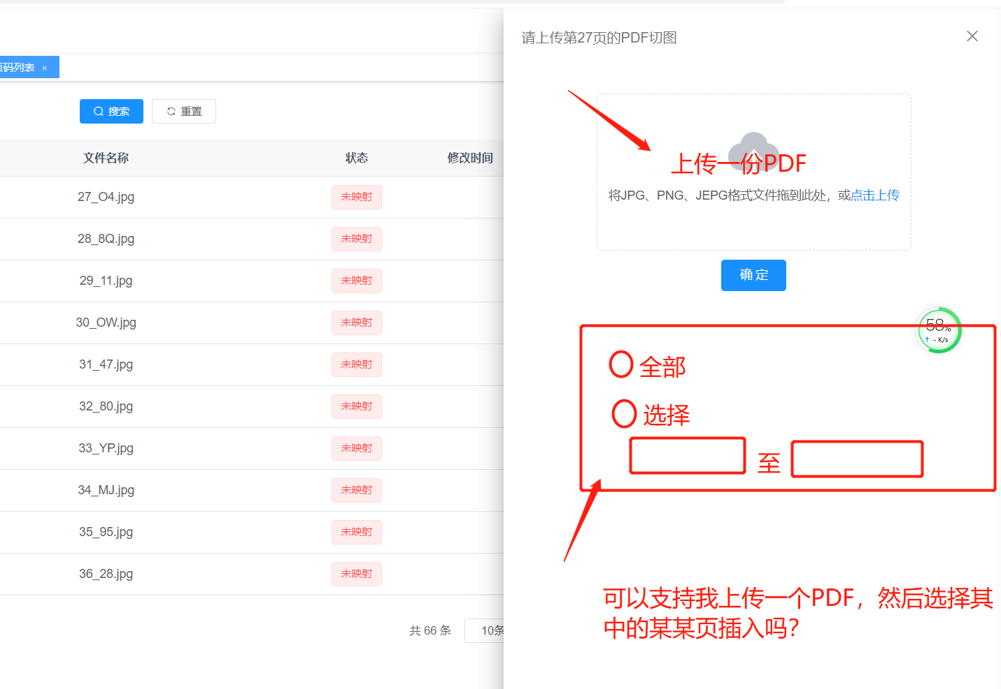

9.